2019 - 2학기

컴퓨터 그래픽스

최종 프로젝트 **“GaeSki”**

개발 결과 보고서

|  |  |  |
| --- | --- | --- |
| 엔터테인먼트 컴퓨팅 | 2015184027 | 조준현 |
| 엔터테인먼트 컴퓨팅 | 2015184031 | 최태호 |

1. 프로젝트 소개

GaeSki는 떠돌이 강아지 돌돌이가 너무 스키가 타고 싶었던 나머지 사람들이 모두 자고 있는 밤에 몰래 스키장에서 스키를 타는 게임입니다.

스키장에는 나무, 자석, 유령, 달팽이, 코인과 같은 장애물 및 아이템이 있습니다. 최대한 코인을 많이 획득하며 목적지까지 도달하는 것이 목표입니다.

다음은 사용되는 3차원 효과에 대한 설명입니다.

게임 시작을 누르면 하늘에서부터 카메라가 땅으로 내려오며 캐릭터를 비추게 되고 게임이 시작되게 카메라 뷰에 대한 변환을 주었습니다. 또 ‘유령’ 아이템을 획득하면 장애물을 통과할 수 있게 됨과 동시에 캐릭터의 알파 값을 조정하여 반투명한 시각적 효과를 넣을 것이고 조명 효과도 적용하여 햇빛 아래서 스키를 타는 기분을 느끼게 하였습니다.

캐릭터는 직육면체를 이용한 박스 형태이며 장애물이나 아이템들도 플레이어가 잘 인식할 수 있도록 눈에 띄게 제작하였습니다.

2. 구조 소개

클래스나 구조체를 따로 만들지 않고 한 파일을 주고받으며 작업하였습니다.

3. 프로젝트 진행 사항

프로젝트 시작 후에 구체적으로 협의하여 역할을 재분배하였고 그 결과 제안서에 기획하였던 모든 아이템의 효과, 게임 시작 카메라 애니메이션, 텍스쳐, 반투명 효과, 곡선 경로의 길을 전부 구현하였습니다.

4. 팀원 간 작업한 내용

|  |  |
| --- | --- |
| 조준현 | 최태호 |
| 객체 만들기 | 곡선 맵 구현 및 객체 배치 |
| 게임시작 카메라 애니메이션 구현 | 점수 배점 및 출력 |
| 달팽이 아이템 효과 구현 | 자석 아이템 효과 구현 |
| 캐릭터의 관성 적용 | 유령 아이템 효과 구현(블렌딩 적용) |
| 충돌체크 | 텍스쳐 적용 |
|  | 조명 적용 |

5. 결과물 분석

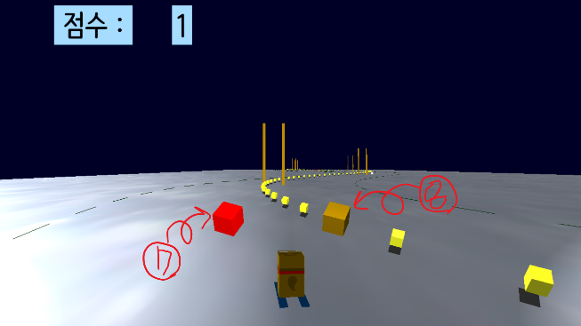

1. **캐릭터** : 돌돌이 캐릭터를 a, d키로 좌우로 컨트롤합니다.
2. **코인** : 코인 획득 시 3번의 점수가 올라갑니다.
3. **나무** : 나무에 부딪히면 즉시 게임오버 됩니다.
4. **유령** : 일정 시간동안 돌돌이가 반투명 상태에 돌입. 나무를 통과하게 됩니다
5. **펜스 라인** :펜스 라인에 충돌하면 돌돌이가 반대방향으로 튕깁니다.
6. **자석** :자석 획득 시 일정 시간 동안 코인을 자석처럼 끌어당깁니다.
7. **달팽이** : 달팽이 획득 시 일정 시간 동안 달팽이처럼 느려집니다.

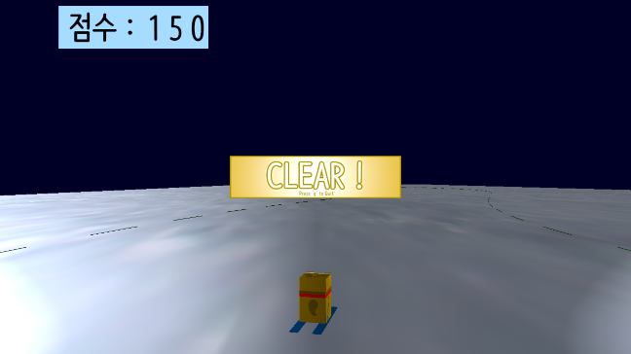

왼쪽 – 나무에 부딪혀 게임 오버된 화면

오른쪽 – 목적지에 도달하여 게임 클리어된 화면

6. 키보드 및 마우스 명령어

**마우스 명령어**

프로그램을 실행하면 개스키 로고와 함께 게임 시작 버튼이 있습니다. 이 때 게임 시작 버튼을 마우스로 클릭하면 게임이 시작됩니다.

**키보드 명령어**

‘a’ : 돌돌이가 좌로 이동합니다.

‘d’ : 돌돌이가 우로 이동합니다.

‘q’ : 프로그램 종료.

7. 개발 소감 및 후기

**조준현 팀원**

15년도에 입학하고나서 항상 들었던 말들 중 하나가 “게임 공학과면 게임 만들겠네 무슨 게임 만들었어?” 였다. 하지만 열심히 학교생활을 하지 않았기 때문에 뭐라 할 말이 없었고 보여줄 것도 딱히 없었다. 컴퓨터 그래픽스 과목을 통해 Let’s SP를 만들고 더 나아가 개스키를 만들었다. 물론 솔직히 말해서 허접한 퀄리티이긴 하지만 첫 작품인 만큼 절대 잊지 못할 것 같고 혼자가 아닌 팀플로 만들었기 때문에 더욱 뜻 깊었던 시간이었다. 그리고 이 정도 게임을 만드는데도 고려해야 할 것이 이렇게 많은데 실제로 회사에 취직한다면 얼마나 힘들지 대략이나마 짐작할 수 있었다. 동기부여와 성취감 둘 다 얻을 수 있는 프로젝트였다**.**

**최태호 팀원**

컴퓨터 그래픽스라는 과목의 실습을 처음 시작 했을 때 정말 막막했었던 기억이 난다. 처음 삼각형 객체를 띄우고 색깔을 적용하는 것조차 정말 어려웠지만 이십 여 개의 실습을 마치고 그 사이에 Lets SP, Following Cyborgs 의 프로젝트들도 힘들게 완성하고 나니 나름 OpenGL에 숙달되고 있는 내 자신을 볼 수 있었다.

이 최종 프로젝트인 GaeSki를 개발하면서는 작든 크든 내 손으로 완성품의 게임을 내 손으로 직접 만드는 첫 경험이었는데 기획부터 개발까지 자체적으로 하니 게임에 애정도 가지게 되고 도저히 못 구현할 것 같던 기능들도 머리를 쥐어짜내며 완성해낸 내 모습을 보니 너무 대견했다. KPU G-Star때 컴퓨터 그래픽스 과목의 과제전을 관람할 때 어떻게 저런 걸 만들었나 했는데 나의 게임이 그 과제전 게임의 근처까지는 간 거 같아서 매우 뿌듯하다. 컴퓨터 그래픽스 과목은 끝이 났지만 이 수업으로 인해 내 장기적 목표인 클라이언트 개발자로의 열정이 더욱 충만해지는 기회가 되었던 것 같다.